用离线图灵机证明是空间可构造的

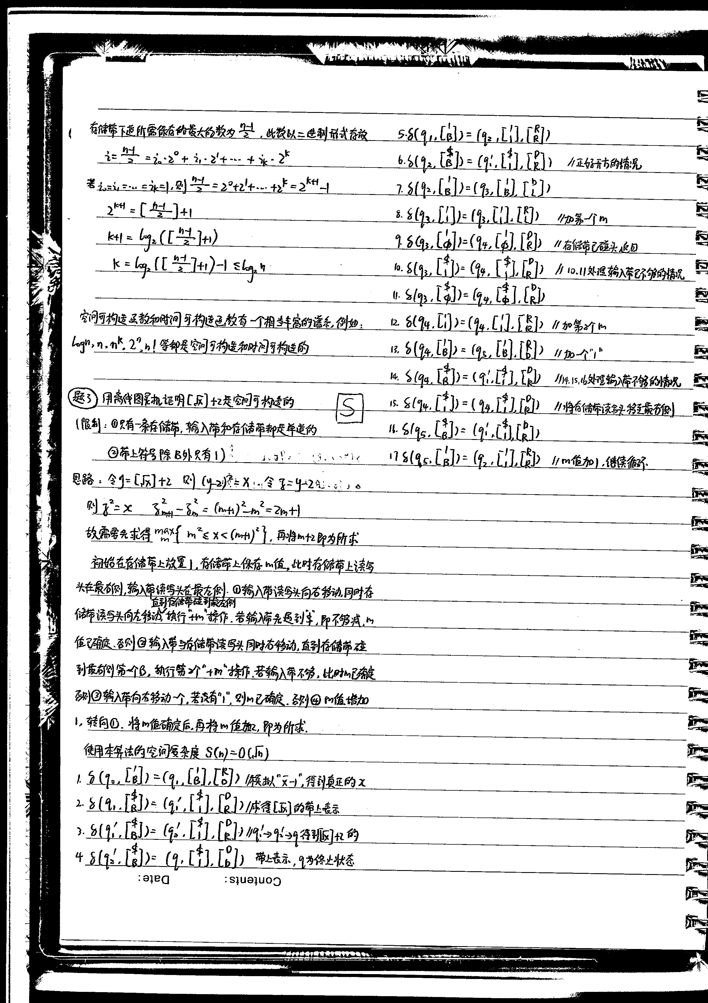

注：原答案考虑的情况不完全，而且本算法由于采取了往复扫描存储带，所以时间所用较少，但是并没有降低时间复杂度。